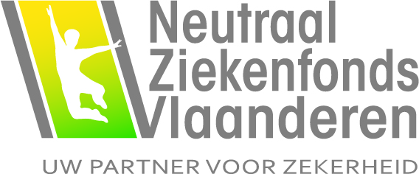Mutualiteiten Blankenberge



**Adres**

Kerkstraat 294, 8370 Blankenberge  
**Contactgegevens**

T 050/40 60 80  
[sophiebeckers@nzvl.be](mailto:sophiebeckers@nzvl.be)  
[www.nzvl.be](http://www.nzvl.be)  
Contactpersoon: Sophie Beckers

**Openingsuren**

Di: 8u30—12u  
Woe: 13u30—16u30  
Vrij: 8u30—12u

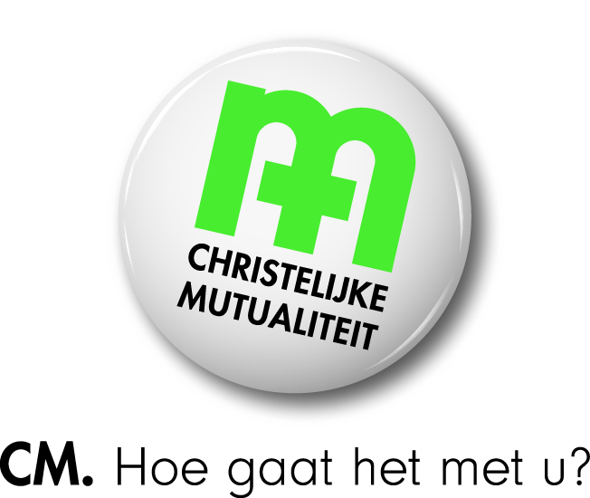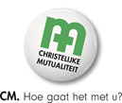

**Adres**

Weststraat 88, 8370 Blankenberge  
**Contactgegevens**

T 050/44 05 00  
[brugge@cm.be](mailto:brugge@cm.be)  
[www.cm.be](http://www.cm.be)  
Contactpersoon: Saartje Naessens

**Openingsuren**

Op afspraak via 050/44 05 00 of [www.cm.be/afspraken](http://www.cm.be/afspraken)   
Zonder afspraak:  
ma, di + vrij: 9u—12u   
woe: 14u—17u

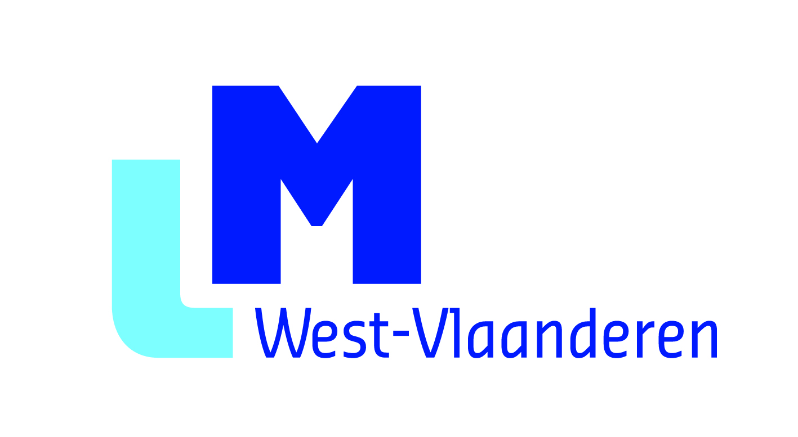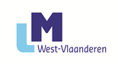

**Adres**

Revillpark 1, 8000 Brugge

Seb. Vernieuwestraat 7, 8370 Blankenberge

**Contactgegevens**

T 050/ 42 88 68

[info@lmwvl.be](mailto:info@lmwvl.be)  
[www.lm.be](http://www.lm.be)

**Openingsuren**

Algemeen Secretariaat Brugge: ma—vrij: 8u15—12u30 / 13u—17u15

Kantoren zie [www.lm.be](http://www.lm.be)



**Adres**

Onderwijsstraat 2, 8370 Blankenberge

**Contactgegevens**

T 050/41 28 95

[www.bondmoyson.be](http://www.bondmoyson.be)

Contactpersoon: Veerle Van Moeffaert (kantoorverantwoordelijke)Femke Ballegeer (loketbediende)

**Openingsuren**

ma: 9u—12u / 13u30—17u  
di: 9u—12u  
woe: 9u—12u  
don: 9u—12u / 13u30—17u  
vrij: 9u—12u



**Adres**

Gistelsesteenweg 294 bus 1, 8200 Brugge

**Contactgegevens**

T 078/15 30 91

info@oz.be

www.oz.be/kantoren

**Openingsuren**

www.oz.be/kantoren



**Adres**

Brievenbus: Langestraat (GLVL) 39, 8370 Blankenberge

**Contactgegevens**

T 09/269 32 67 of 0471/37 11 33

[zwd@partena-partners.be](mailto:zwd@partena-partners.be)

Contactpersoon: Tessa Moens

**Openingsuren**

Tijdens kantooruren